

คู่มือการใช้งาน VX สำหรับลูกค้า
  - เริ่มใช้งาน เชื่อมช่อง จัดการสินค้า ดูค่าคอม และใช้ระบบ Affiliate
คู่มือนี้พาลูกค้าใช้งาน VX by Vtools ตามลำดับงานจริงบนเว็บไซต์ VisionD ตั้งแต่การเลือกสิทธิ์ ไปจนถึงการติดตามผลและเอกสารค่าคอม ภาพประกอบมาจากหน้าเว็บไซต์และหน้าระบบจริง เพื่อให้เทียบตำแหน่งเมนูได้ง่าย
หัวข้อ | รายละเอียด
เว็บไซต์ | https://visiondonline.com/vtools
ผู้ใช้งาน | ลูกค้าที่ซื้อสิทธิ์ VX และสมาชิกที่ใช้ระบบ Affiliate
อายุสิทธิ์ | 30 วันต่อแพ็กเกจ ไม่มีการต่ออายุอัตโนมัติ
ฉบับ | กันยายน 2569

เริ่มต้นใช้งาน VX
VX รวมการทำงานของหลายช่อง TikTok ไว้ในหน้าจอเดียว ลูกค้าสามารถดูยอดขายและค่าคอม จัดเกรดสินค้า ค้นหาสินค้านางฟ้า และจัดการสินค้า Showcase จากข้อมูลที่ระบบเชื่อมต่อได้
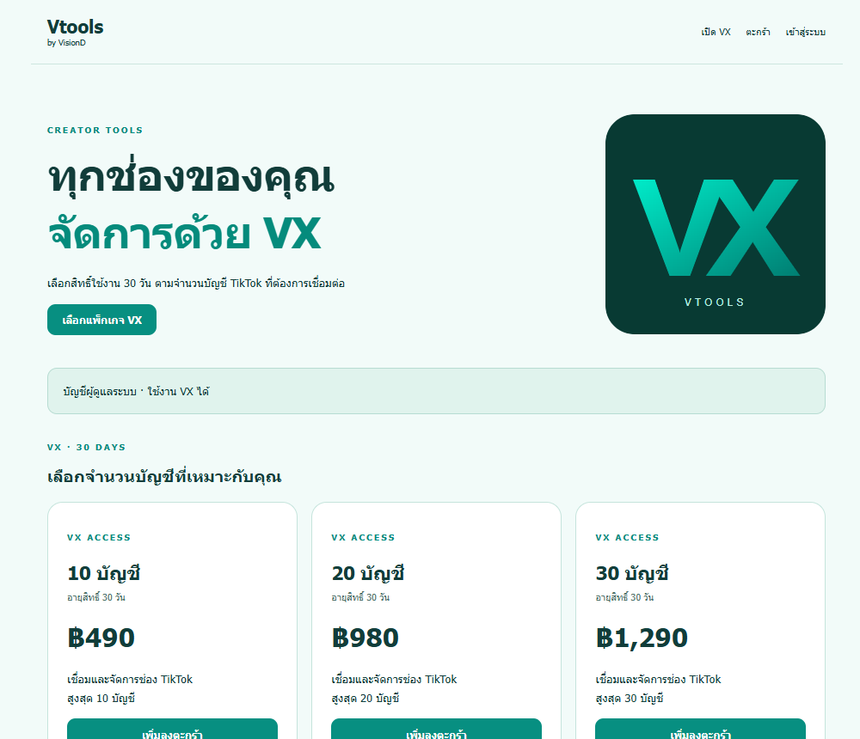
ภาพที่ 1 หน้า Vtools จริงสำหรับเลือกสิทธิ์ VX และดูรายการเครื่องมือ

ก่อนเริ่ม
- มีบัญชีสมาชิก VisionD และเข้าสู่ระบบด้วยบัญชีที่จะถือสิทธิ์
- เตรียมบัญชี TikTok ที่เจ้าของบัญชีอนุญาตให้เชื่อมต่อ
- ใช้แพ็กเกจให้ตรงจำนวนบัญชีที่ต้องการเชื่อม 10 20 หรือ 30 บัญชี
- ข้อมูลที่แสดงขึ้นอยู่กับสิทธิ์และฟิลด์ที่ TikTok เปิดให้แอป

ซื้อแพ็กเกจและเปิดสิทธิ์
1 เข้า visiondonline.com/vtools แล้วเลื่อนไปส่วนเลือกจำนวนบัญชี
2 เลือกแพ็กเกจ 10 บัญชี 20 บัญชี หรือ 30 บัญชี
3 เพิ่มแพ็กเกจลงตะกร้าและเข้าสู่ระบบก่อนชำระเงิน
4 ชำระเงินและส่งสลิป ระบบตรวจสลิปผ่าน EasySlip
5 เมื่อยอดเงิน บัญชีผู้รับ และสลิปผ่านครบ สิทธิ์ VX จะเริ่มทำงาน
หัวข้อ | รายละเอียด
10 บัญชี | 490 บาท อายุสิทธิ์ 30 วัน
20 บัญชี | 980 บาท อายุสิทธิ์ 30 วัน
30 บัญชี | 1,290 บาท อายุสิทธิ์ 30 วัน
การต่อสิทธิ์ | ซื้อใหม่ได้ สิทธิ์รอบใหม่ต่อจากวันหมดอายุเดิมตามกติกาของระบบ

ข้อควรจำ
สิทธิ์ผูกกับบัญชี VisionD ที่ซื้อ ควรใช้บัญชีเดิมในการเข้าสู่ VX ทุกครั้ง เมื่อหมดอายุ ระบบระงับการใช้งานแต่ไม่ลบช่องและข้อมูลเดิม

เข้า VX และเลือกช่องที่ทำงาน
จากหน้า Vtools กด เปิดใช้งาน VX ระบบจะพาไปหน้าวิเคราะห์ช่องและสินค้านางฟ้า พื้นที่ด้านบนใช้จัดการช่องของลูกค้าและเลือกช่องที่กำลังทำงาน
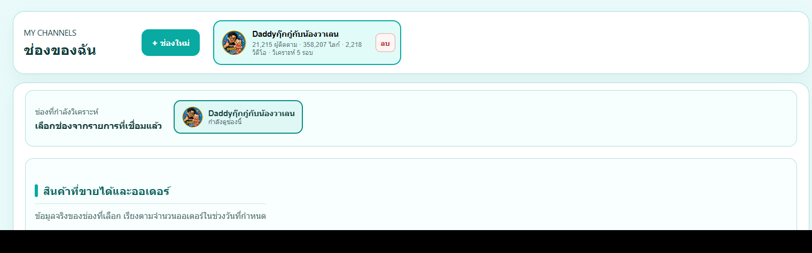
ภาพที่ 2 หน้าเลือกช่องและพื้นที่ทำงานของ VX จากระบบจริง
1 กด เพิ่มช่องใหม่ เพื่อสร้างรายการช่อง
2 กรอกชื่อช่องหรือลิงก์ TikTok แล้วบันทึก
3 เลือกช่องจากรายการ ช่องที่เลือกจะมีกรอบเน้น
4 ใช้แถบสลับด้านล่างเพื่อไปส่วนตั้งค่าหรือจัดการสินค้า

เชื่อม TikTok และซิงก์ข้อมูล
การเชื่อมต่อเป็นรายช่อง ลูกค้าต้องอนุญาตด้วยบัญชี TikTok ของช่องนั้น ระบบไม่ควรใช้ข้อมูลของช่องหนึ่งแทนอีกช่องหนึ่ง
1 เลือกช่องที่ต้องการเชื่อม
2 กด เชื่อม TikTok OAuth และทำตามหน้าการอนุญาตของ TikTok
3 กด เชื่อมระบบ TikTok Shop เมื่อมีสิทธิ์สำหรับข้อมูลสินค้าและ Affiliate
4 กลับมาที่ VX แล้วกดรีเฟรชสินค้าและออเดอร์
5 ตรวจสถานะการเชื่อมและเวลาซิงก์ล่าสุดก่อนใช้ตัวเลข

หากเชื่อมไม่ได้
- ตรวจว่าล็อกอิน TikTok ด้วยบัญชีที่ถูกต้อง
- หากบัญชีหรือเซสชันถูกยกเลิก ให้เชื่อมใหม่
- บางข้อมูลอาจยังไม่แสดง หาก TikTok ยังไม่อนุมัติ scope หรือไม่ส่งฟิลด์นั้น
- อย่าใช้ตัวเลขจากหน้าตัวอย่างแทนข้อมูลจริง

ดูสินค้าที่ขายได้และเกรดสินค้า
ตารางสินค้าที่ขายได้ใช้ยอดออเดอร์จริงในช่วงวันที่ที่เลือก เพื่อช่วยตัดสินใจว่าสินค้าใดควรทำต่อ เกรดจะปรับตามยอดขายล่าสุดที่ระบบโหลดได้
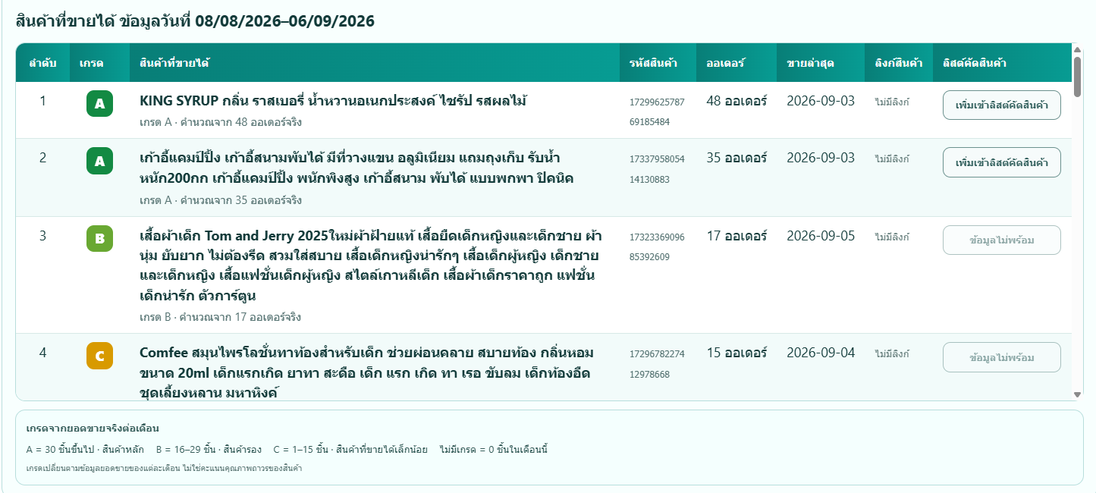
ภาพที่ 3 ตารางสินค้าที่ขายได้และเกรดจากหน้า VX จริง
หัวข้อ | รายละเอียด
A | 30 ชิ้นขึ้นไป
B | 16 ถึง 29 ชิ้น
C | 1 ถึง 15 ชิ้น
D | ยังไม่มียอดขายในรอบข้อมูล
E | สินค้าใหม่ที่ AI แนะนำให้ทดลอง ไม่ใช่ยอดขายจริง
F | รายการที่คัดออกตามเกณฑ์การทดลอง

ค้นหาสินค้านางฟ้าและจัดการ Showcase
ใช้หน้าค้นหา Marketplace เพื่อหาสินค้าที่มีแนวโน้มเหมาะกับช่อง จากนั้นตรวจยอดขาย อัตราค่าคอม ความหนาแน่นครีเอเตอร์ และสถานะ Showcase ก่อนเลือก
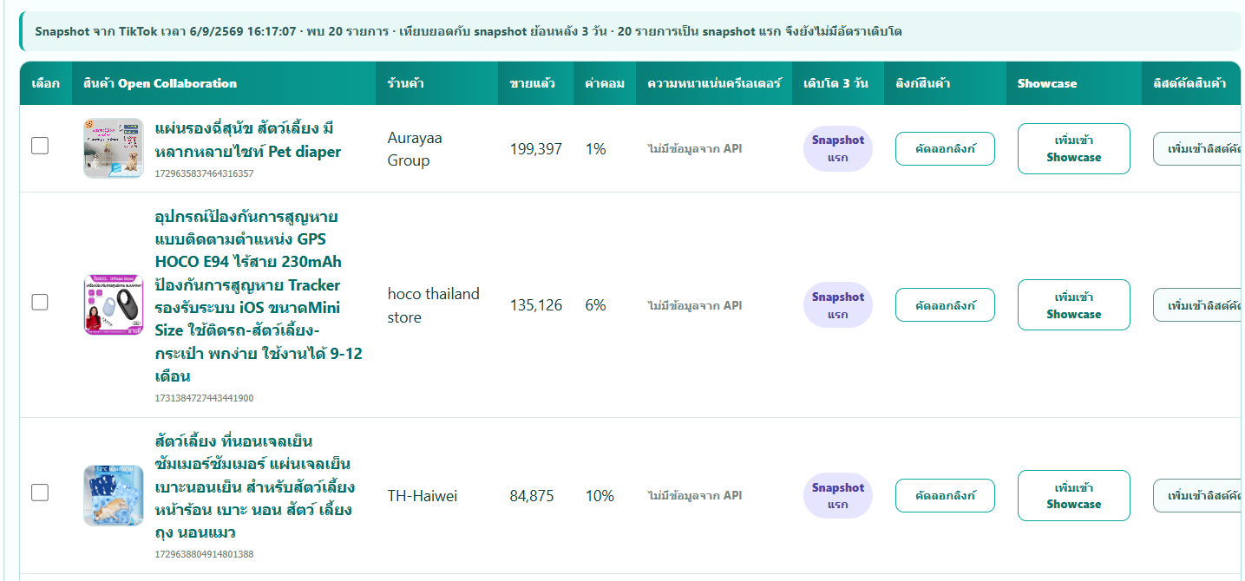
ภาพที่ 4 ตารางค้นหาสินค้าและปุ่มจัดการ Showcase จากหน้า VX จริง
1 กรอกคำค้นสินค้าและเลือกวิธีเรียง
2 เปิดตัวกรองเพิ่มเติมเมื่ออยากจำกัดราคา หมวดหมู่ หรือค่าคอม
3 ติ๊กเลือกสินค้าที่ต้องการ
4 กดเพิ่มเข้า Showcase และรอผลจาก TikTok
5 ตรวจรายการ Showcase อีกครั้งก่อนนำไปทำคอนเทนต์

ใช้ AI แนะนำสินค้าเกรด E
สินค้าเกรด E เป็นข้อเสนอสำหรับทดลอง ไม่ใช่การยืนยันว่าจะขายได้ ระบบต้องมีข้อมูลช่องและสินค้ามากพอก่อนจึงจะวิเคราะห์ได้
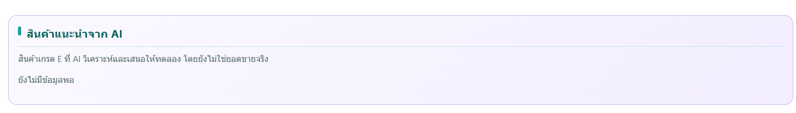
ภาพที่ 5 พื้นที่สินค้าแนะนำจาก AI ใต้ทิศทางช่อง
1 เลือกช่องที่ต้องการวิเคราะห์
2 ซิงก์ข้อมูลยอดขายและสินค้าให้ล่าสุด
3 เปิดส่วนสินค้าแนะนำจาก AI
4 กดให้ AI วิเคราะห์สินค้าแนะนำ
5 อ่านเหตุผลและตรวจสินค้าก่อนนำไปทดลองจริง
หากขึ้นว่ายังไม่มีข้อมูลพอ ให้เพิ่มข้อมูลของช่องหรือรอการซิงก์ข้อมูลจริง ไม่ควรสร้างสินค้า E จากตัวเลขสมมติ

ดูค่าคอมหลายช่อง
หน้าค่าคอมรวมใช้เปรียบเทียบหลายช่องในบัญชีเดียว เลือกวันที่หรือช่วงวันที่ให้ตรงกับรายงานที่ต้องการ ยอดรวมเป็นค่าคอมของทุกช่อง ไม่ใช่การคำนวณแยกทีละสิบช่อง
1 เปิดหน้าดูค่าคอมจากแถบสลับใต้ช่องที่เลือก
2 เลือกวันที่เริ่มต้นและวันที่สิ้นสุด
3 ตรวจยอดรวมทุกช่องและรายการแยกตามช่อง
4 หากต้องการแชร์ ให้ใส่ชื่อ วันที่หรือช่วงวันที่ แคปชั่น และแฮชแท็ก
5 กดสร้างรูป ระบบแบ่งรูปละ 10 ช่องและบันทึกไว้ในคลังรูปของผู้ใช้

ความเป็นส่วนตัวในรูปแชร์
รูปค่าคอมที่แชร์ไม่แสดงชื่อช่องจริง จะแสดงเพียง ช่องที่ 1 ช่องที่ 2 และยอดค่าคอม ชื่อช่องยังคงใช้เฉพาะภายในแดชบอร์ดส่วนตัว

แชร์ลิงก์ Affiliate VX
สมาชิกสามารถเปิดหน้า Affiliate VX เพื่อรับลิงก์แนะนำประจำบัญชี เลือกแพ็กเกจที่ต้องการแนะนำ แล้วคัดลอกหรือแชร์ลิงก์นั้นได้
1 เข้าเมนู Affiliate VX จากบัญชีของฉัน
2 เลือกแพ็กเกจ VX ที่ต้องการแนะนำ
3 กดคัดลอกลิงก์หรือแชร์แพ็กเกจ
4 ผู้สนใจต้องเข้าผ่านลิงก์และซื้อด้วยบัญชีของตนเอง
5 ติดตามยอดคลิก สมัคร ค่าคอมรวม พร้อมจ่าย และจ่ายแล้ว
หัวข้อ | รายละเอียด
อายุการอ้างอิง | ระบบจดจำผู้แนะนำ 30 วัน
ซื้อด้วยบัญชีตนเอง | ไม่คิดค่าคอม
รอบจ่าย | วันที่ 1 ของเดือน ใช้ยอดชำระสำเร็จก่อนเริ่มเดือนตามเวลาไทย
การคืนเงิน | รายการอาจถูกกลับรายการและมีประวัติการปรับยอด

ดูเอกสารค่าคอมของฉัน
เมื่อ VisionD สร้างรอบจ่าย ลูกค้าจะเห็นหัวข้อ เอกสารค่าคอมของฉัน ในหน้า Affiliate เอกสารเปิดได้เฉพาะเจ้าของบัญชีและผู้ดูแลที่มีสิทธิ์
1 เปิดหน้า Affiliate VX
2 เลื่อนไปหัวข้อ เอกสารค่าคอมของฉัน
3 เลือกเลขรอบจ่ายที่ต้องการตรวจ
4 ตรวจรายการขาย ยอดขายเต็ม เปอร์เซ็นต์ และค่าคอมต่อรายการ
5 ตรวจยอดรวมค่าคอมทั้งหมด แล้วกดพิมพ์หรือบันทึก PDF
- หากยอดรายการไม่ตรงยอดรอบจ่าย ระบบจะไม่ออกเอกสาร
- เอกสารนี้เป็นสรุปการจ่ายค่าคอม ไม่ใช่ใบกำกับภาษี
- เก็บไฟล์ PDF ของแต่ละรอบไว้ใช้ตรวจสอบย้อนหลัง

เช็กลิสต์การใช้งานประจำวัน
 | รายการตรวจ
□ | เลือกช่องให้ถูกต้องก่อนทำงาน
□ | ตรวจสถานะการเชื่อม TikTok
□ | ซิงก์ข้อมูลและดูเวลาล่าสุด
□ | ตรวจช่วงวันที่ของยอดขายและค่าคอม
□ | ทบทวนเกรดสินค้าก่อนเพิ่มหรือลบ Showcase
□ | แยกสินค้า E ว่าเป็นคำแนะนำ ไม่ใช่ยอดขายจริง
□ | ตรวจภาพค่าคอมก่อนแชร์
□ | เก็บเอกสารค่าคอมแต่ละรอบ

ช่องทางใช้งาน
หน้า Vtools https://visiondonline.com/vtools
เข้าสู่ VX https://visiondonline.com/tiktok-analyzer
หากพบข้อมูลไม่ตรง ให้หยุดดำเนินการกับสินค้าและติดต่อ VisionD พร้อมระบุชื่อเมนู ช่วงวันที่ และเวลาที่พบปัญหา โดยไม่ส่งรหัสผ่านหรือข้อมูลลับ

